THEO DÕI SỬA ĐỔI TÀI LIỆU
Phiên bản | Ngày | Nội dung sửa đổi | Người thực hiện
1.0 | 05/10/2023 | Tổng hợp bài tập thực hành buổi 1 của phần TypeScript (dựa vào bài tập mô tả trong slide TypeScript1) | Nguyễn Thị Mai Hương

- Nội dung yêu cầu:
Bài 1: (0.5h)
Cài đặt môi trường:
  - Cài đặt Visual Studio Code (link: https://code.visualstudio.com/download)
  - Cài đặt Nodejs (link: https://nodejs.org/en/download)
  - Cài đặt TypeScript sử dụng npm (https://www.typescriptlang.org/download)
Bài 2: (0.5h)
Dịch và chạy 1 chương trinh viết bằng TypeScript (15 phút)
- Tạo một file typescript main.ts với nội dung như sau:
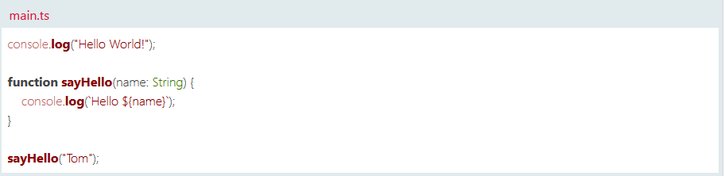
- Dịch và chạy file trên sử dụng lệnh tsc
Bài 3: ( 0.5h)
Hãy phát triển một chương trình TS cho phép thực hiện khai báo 2 biến, rồi tạo các hàm tính toán các phép tính cộng, trừ, nhân chia.
- Cộng, trừ: sử dụng hàm có tên để tạo
- Nhân: sử dụng hàm không tên để tạo
- Chia: Sử dụng Arrow function để tạo
Biên dịch và chạy in ra kết quả của chương trình.
Bài 4: (1h)
Viết một chương trình cho phép tính tiền điện. Mỗi hộ gia đình sẽ được sử dụng 100 số điện đầu tiên (Giá rẻ) với giá 450D/1KW. Công thức tính tiền điện cụ thể như sau:
Từ số 101- 200: Giá tiền sẽ là 600/KW
Từ số 201- 3000: Giá tiền sẽ là 750/KW
Từ số 301- 500: Giá tiền sẽ là 900/KW
Từ số 501- 1000: Giá tiền sẽ là 1000/KW
Từ số 1000 trở lên: Giá sẽ là 1200/KW
Yêu cầu: Khai báo KW tiêu thụ điện. Chương trình sẽ tính và in ra tổng số tiền mà ta phải nộp trước và sau khi tính thuế VAT (Thuế suất VAT = 10% tiền điện)
Bài 5: (0.5h)
- Hãy viết chương trình TS cho phép tính và in ra tổng của 100 số nguyên đầu tiên(1-100), dùng vòng lặp while.

- Viết chương trình TS có sử dụng vòng lặp While cho phép in ra những số chia hết cho 3 trong khoảng từ 20-50.

- Hình thức làm bài:
Code trên máy

- Thời lượng làm bài:
Nhờ giáo viên bổ xung thời lượng cho từng bài cần khoảng bao lâu
Bài 1: 0.5h
Bài 2: 0.5h
Bài 3: 0.5h
Bài 4: 1h
Bài 5: 0.5h

- Hình thức nộp:
Commit lên SVN

- Hạn nộp:
Trong buổi học Type Script 1

